COLEGIUL NATIONAL “MIHAI EMINESCU” BOTOSANI

TEMA:SOLITAIRE

CLASA a XII-a D

Nume Elev: Profesor indrumator:

Damaschin Bogdan-Valentin Ilincariu Oana Oltean Stefan

Iunie 2015

CUPRINS

- Motivatia si utilizarea lucrarii

- Introducere a platformei .NET si a limbajul C#

- Structurarea lucrarii

- Detalii tehnice

- Prezentarea lucrarii

- Resurse hardware si software

- Bibliografie

1.Motivatia si utilizarea lucrarii

  - Definitia si regulile jocului:

Termenul de solitaire ( sau patience) face referire la un gen de jocuri de carti care poate fi jucat de un singur jucator. Jocurile de solitaire pot fi jucate intr-o maniera competitiva, luand in considerare o anumita metoda de a tine scorul. Cea mai cunoscuta varianta de Solitaire este varianta “Klondike”, care a fost implementata in aceasta lucrare. Scopul unui joc de solitaire este de a manipula o anumita configuratie de carti , respectand niste reguli prestabilite , pentru a le sorta intr-o anumita maniera. Cartile (in jocul de “Klondike”) sunt impartite pe o masa in 7 coloane, fiecare avand cate o carte intoarsa (vizibila) , prima de la stanga la dreapta nu are o ascunsa, a doua are o carte ascunsa, a treia 2 carti ascunse pana la a saptea care are 6 carti ascunse. Restul cartilor sunt pastrate intr-un pachet si pot fi accesate cate 1 sau cate 3, depinzand de modul de joc dorit. Scopul este sa muti toate cartile in unul din cele 4 spatii. Orice carte vizibila si toate cartile de deasupra vizibile pot fi mutate pe o carte vizibila de valoare mai mare de 1 si de alta culoare(rosu/negru si negru/rosu). O carte poate fi pusa pe unul dintre cele 4 spatii daca este un A sau daca are acelasi simbol si o valoare mai mare cu o unitate decat cartea de deasupra spatiului dorit(de exemplu 3 de inima peste 2 de inima).
Exemplu de
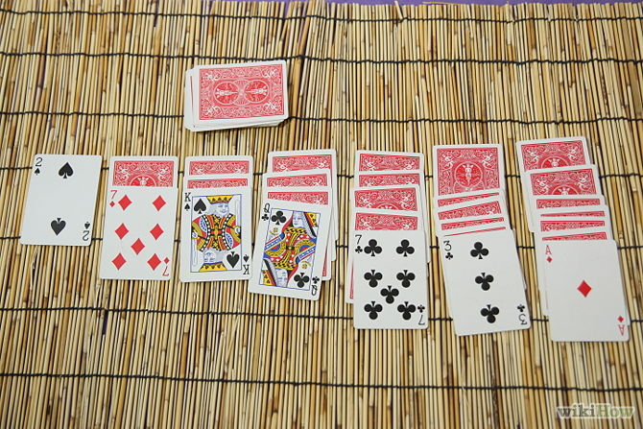
Joc de solitaire
1.2 Utilizarea lucrarii:

Lucrarea in sine consta intr-un singur program ( un fisier denumit Solitaire.exe) care in momentul executarii va deschide o fereastra in care se va putea juca jocul de solitaire(Klondike). Jocul respecta toate regulile unei partide normale, anumite limitari fiind optionale si selectabile in meniul de optiuni. Scopul jocului este sa distreze mintea jucatorului prin practicarea unei activitati relaxante si calmante.
1.3 Motivatia lucrarii:

Unul din motivele care m-au determinat sa aleg aceasta lucrare este faptul ca mie imi place sa joc solitaire. In opinia mea este un joc relaxant, revigorant , dar care te pune sa gandesti in mod constant si sa iti organizezi o strategie pentru a termina jocul. Un alt motiv este acela ca jocul, cand vine vorba de implementare, reprezinta o provocare. Multe elemente din logica lui au facut probleme, noi elemente introduceau noi bug-uri. Rezolvarea lor a fost o experienta interesanta si utila mie.

NOTA: Datorita faptului ca termenul de solitaire este asociat in principal cu jocul de Klondike, din acest punct termenul de solitaire va face referire la varianta Klondike a jocului.

2. Introducere a platformei .NET si a limbajul C#

  - Limbajul c#

Numele limbajului C# a fost inspirat din notaţia # (diez) din muzică, care indică faptul că nota muzicala urmata de # este mai înaltă cu un semiton. Este o similitudine cu numele limbajului C++, unde ++ reprezintă atât incrementarea unei variabile cu valoarea 1, dar şi faptul că C++ este mai mult decât limbajul C.
Limbajul C# a fost dezvoltat în cadrul Microsoft. Principalii creatori ai limbajului sunt Anders Hejlsberg, Scott Wiltamuth şi Peter Golde. Prima implementare C# larg distribuită a fost lansată de către Microsoft ca parte a iniţiativei .NET în iulie 2000. Din acel moment, se poate vorbi despre o evoluţie spectaculoasă. Mii de programatori de C, C++ şi Java, au migrat cu uşurinţă spre C#, graţie asemănării acestor limbaje, dar mai ales calităţilor noului limbaj. La acest moment, C# şi-a câştigat şi atrage în continuare numeroşi adepţi, devenind unul dintre cele mai utilizate limbaje din lume.
Creatorii C# au intenţionat să înzestreze limbajul cu mai multe facilităţi. Succesul de care se bucură în prezent, confirmă calităţile sale:
- Este un limbaj de programare simplu, modern, de utilitate generală, cu productivitate mare în programare.
- Este un limbaj orientat pe obiecte.
- Permite dezvoltarea de aplicaţii industriale robuste, durabile.
- Oferă suport complet pentru dezvoltarea de componente software, foarte necesare de pildă în medii distribuite. De altfel, se poate caracteriza C# ca fiind nu numai orientat obiect, ci şi orientat spre componente.

La aceste caracteristici generale se adaugă şi alte trăsături, cum este de pildă suportul pentru internaţionalizare, adică posibilitatea de a scrie aplicaţii care pot fi adaptate cu uşurinţă pentru a fi utilizate în diferite regiuni ale lumii unde se vorbesc limbi diferite, fără să fie necesare pentru aceasta schimbări în arhitectura software.
În strânsă legatură cu Arhitectura .NET (.NET Framework) pe care funcţionează, C# gestionează în mod automat memoria utilizată. Eliberarea memoriei ocupate (garbage collection) de către obiectele care nu mai sunt necesare aplicaţiei, este o facilitate importantă a limbajului. Programatorii nu mai trebuie să decidă singuri, aşa cum o fac de pildă în C++, care este locul şi momentul în care obiectele trebuie distruse.
În C# se scriu de asemenea aplicaţii pentru sisteme complexe care funcţionează sub o mare varietate de sisteme de operare, cât şi pentru sisteme dedicate (embeded systems). Acestea din urmă se întind pe o arie largă, de la dispozitive portabile cum ar fi ceasuri digitale, telefoane mobile, MP3 playere, până la dispozitive staţionare ca semafoare de trafic, sau controlere pentru automatizarea producţiei.
Din punct de vedere sintactic C# derivă din limbajul C++, dar include şi influenţe din alte limbaje, mai ales Java.

  - .NET Framework

Arhitectura .NET este o componentă software care oferă un mediu de programare şi de execuţie a aplicaţiilor pentru sistemele de operare Microsoft.
.NET Framework este un mediu care permite dezvoltarea şi rularea aplicaţiilor şi a serviciilor Web, independente de platformă.
Limbajul C# se află într-o strânsă legatură cu arhitectura .NET. Iniţial, C# a fost dezvoltat de către Microsoft pentru crearea codului platformei .Net, la fel cum destinaţia iniţială a limbajului C a fost aceea de a implementa sistemul de operare UNIX. .NET pune la dispoziţie o colecţie impresionantă de clase organizate în biblioteci, pe care C# le utilizează.
C# funcţionează având .NET ca infrastructură, dar .NET suportăşi alte limbaje, cum este C++, Visual Basic sau Java. În oricare dintre aceste limbaje programaţi, aveţi la dispoziţie aceleaşi biblioteci de clase. .NET se realizează în acest fel interoperabilitatea limbajelor.

.NET este constituit din două entităţi importante:

- Common Language Runtime(CLR)
Acesta este mediul de execuţie al programelor. Este modulul care se ocupă cu managementul şi execuţia codului scris în limbaje specifice .NET. CLR furnizează de asemenea servicii importante, cum sunt securitatea aplicaţiilor, portabilitatea acestora, managementul memoriei şi tratarea excepţiilor

- Base Class Library
Este vorba despre Biblioteca de Clase .NET. Această bibliotecă acoperă o arie largă a necesităţilor de programare, incluzând interfaţa cu utilizatorul, conectarea cu bazele de date şi accesarea datelor, dezvoltarea aplicaţiilor web, comunicarea în reţele şi altele. Codul bibliotecii este precompilat, fiind încapsulat de regulă în funcţii, numite metode, pe care programatorul le poate apela din propriul program. La rândul lor, metodele aparţin claselor, iar clasele sunt organizate şi separate între ele cu ajutorul spaţiilor de nume (namespaces). Despre toate aceste noţiuni vom vorbi pe larg în capitolele următoare. Ceea ce trebuie reţinut pentru moment, este că programatorii combină propriul cod cu codul Bibliotecii de Clase .NET pentru producerea de aplicaţii.
Principalele caracteristici ale arhitecturii .NET sunt:
Independenţa de procesor şi de platformă
Codul CIL este independent de sistemul de operare şi deprocesor. De aceea, în scrierea aplicaţiilor nu trebuie săfiţi preocupaţi de caracteristicile hardware sau software ale sistemului. Spre surpriza multor programatori, aplicaţiile .NET pot fi dezvoltate şi executate pe sisteme de operare non-Microsoft, (Mac OS X, numeroase distribuţii Linux şi Solaris, ca să numim numai câteva).

Managementul automat al memoriei
Alocara şi eliberarea memoriei nu mai este o problema care trebuie să-i preocupe pe programatori, datorită mecanismului automat de garbage collection.

Interoperabilitatea limbajelor
Este un fapt comun ca diversele componente ale unei aplicaţii să fie scrise în limbaje diferite, suportate de către
platforma .NET.

Securitate
.NET furnizează un model comun de securitate, valabil pentru toate aplicaţiile, care include un mecanism unificat de tratare a excepţiilor . O excepţie este un eveniment neprevăzut, care întrerupe execuţia unui program, atunci când de pildă, se execută o intrucţiune ilegală.

Portabilitate
Un program scris pentru platforma .NET poate rula fără nici o modificare pe oricare sistem pe care platforma este instalată.

3.Structurarea lucrarii

Fiind o aplicatie , structura lucrarii este una simpla: un singur fisier intitulat “Solitaire.exe”, fisier care reprezinta toata aplicatia. In compozitia ei sunt salvate toate resursele necesare rularii aplicatiei(imaginea cartilor, spatele pachetului, sunetele necesare,toate scorurile salvate in aplicatie si toate optiunile ). Fisierul va avea un icon specific aplicatiei, astfel incat sa fie usor de recunoscut. Marimea lui variaza in functie de numarul de scoruri salvate , ea fiind in jur de 3.5 MB.
Lucrarea are o fereastra in care se poate juca jocul , care va fi deschisa in mod automat la rularea executabilului. Ferestrele optionale care vor fi deschise la cererea utilizatorului/finalizarea jocului sunt : afisarea scorului, afisarea optiunilor, afisarea ferestrei de salvare a scorului. Meniul principal va avea doua categorii: File, care contine buton de joc nou, scor, optiuni, undo si iesire din program , si Help care afiseaza regulile jocului si bibliografia.

4. Detalii tehnice

4.1. Mediul de programare

Visual C# 2010 Express Edition(pe scut: VCSE), este un mediu free de dezvoltare a aplicaţiilor produs de Microsoft. Este un IDE (integrated development environment), care oferă un set de instrumente, între care un editor de cod pentru scrierea programelor C#, compilator, depanator, instrumente pentru build automation (automatizarea procesului de compilare) şi altele. Kit-ul de instalare C# Express, include Platforma .NET 4.0(inclusiv varianta anterioara .NET 3.5), iar aceasta la rândul ei include între altele Biblioteca de Clase.

4.2.Organizarea codului

Fiind o aplicatie lucrata pe principiul POO(programare orientata obiect) , codul se salveaza in fisiere diferite ,fiecare continand o clasa. Datorita mediului de programare visuala , codul scris este generat doar partial de mana,elemente visuale cum ar fi meniul, butoanele , cronometrul, caracteristicile permanente ale ferestrelor vor fi generate de aplicatia VCSE.

4.3.Clasele principale si utilitatea lor

Prima clasa implementata este clasa Form1(declaratie: “public partial class Form1 : Form”) care reprezinta atat fereastra principala , cat si locul de legatura cu celelalte clase si punctul de pornire a aplicatiei.
Clasa Carte are rolul de a salva informatii despre starea unei carti.
class Carte
{
public bool isbeingmoved;//true daca se afla in
//miscare
public bool isshown;//este aratata
public int value;
public card color;//simbolul cartii(enumeratie)
public int type,location, number;//date in legatura cu
//pozitia pe tabla
public Rectangle rect;// locatia fizica pe ecran
public int color1;//culoarea(1 sau 0)
public int cucataplecat;//util pentru cazul de 3 carti
public Carte()
{
isbeingmoved=false; isshown=false;}
}
Clasa SaveScor reprezinta fereastra care intreaba daca utilizatorul doreste sa salveze scorul. Salvarea se va face in Solitare.Properties.Settings.Default.Scor
public partial class SaveScore : Form
{
public SaveScore(int sc)
{

InitializeComponent();
label1.Text = "FinalScore:" + sc.ToString();
}

private void button1_Click(object sender, EventArgs e)
{
if (textBox1.Text.Length == 0)
MessageBox.Show("Introduceti un nume");
else
{
this.DialogResult = DialogResult.OK;
this.Close();
}
}

private void button2_Click(object sender, EventArgs e)
{
this.DialogResult = DialogResult.Cancel;
this.Close();
}
public string rezult()
{
return textBox1.Text;
}
}

Clasa Sescor afiseaza scorul folosind un datagridview si salvand scorul intr-un dictionar Dictionary<string,int> dic=new Dictionary<string,int>(); si in doi vectori string[] str;int[] n; (deoarece datele legate de scor nu ocupa multa memorie). Sortarea va fi efectuata in functie de modul in care utilizatorul doreste sa vizioneze scorul(Array.Sort(n, str, 0, nr+1);)
Clasa optionsmode arata optiunile. Optiunile vor fi salvate in obiectul Solitare.Properties.Settings.Default.Option. Obtinerea obtiunilor se face folosind codul:
scoringunit=Solitare.Properties.Settings.Default.Option[0]-'0';
typeofgame = Solitare.Properties.Settings.Default.Option[1]-'0';
int i;
if (typeofgame == 1)
{
int nr = 0;
for (i = 2; Solitare.Properties.Settings.Default.Option[i] != ' '; i++)
{
nr *= 10;
nr += Solitare.Properties.Settings.Default.Option[i] - '0';
}
gamenumberofdecks = nr;
}
else i = 3;
numberofcards = Solitare.Properties.Settings.Default.Option[i+1]-'0';
comboBox1.Enabled = false;
comboBox1.SelectedIndex = 1;
mustreset = false;
if (Solitare.Properties.Settings.Default.Option[i + 2] - '0' == 1)
playsounds = true;
else playsounds = false;
i += 4;
int r=0, g=0, b=0;
for (; Solitare.Properties.Settings.Default.Option[i] != ' '; i++){
r *= 10;
r+= Solitare.Properties.Settings.Default.Option[i] - '0';
}
i++;
for (; Solitare.Properties.Settings.Default.Option[i] != ' '; i++)
{
g *= 10;
g+= Solitare.Properties.Settings.Default.Option[i] - '0';
}
i++;
for (; Solitare.Properties.Settings.Default.Option[i] != ' '; i++)
{
b *= 10;
b+= Solitare.Properties.Settings.Default.Option[i] - '0';
}
_culoareback = Color.FromArgb(r, g, b);

4.4. Implementarea logicii jocului

Pentru logica jocului sunt relevante urmatoarele functii:
- private void newgame() care va initializa cartile, va amesteca, folosind un algoritm aleatoriu , cartile si va reseta tabla de joc
private void newgame()
{
int nrdecarti=52,j;
victory.Stop();
if (op.playsounds)
{
shufflesound.Play();
System.Threading.Thread.Sleep(1050);
}
Random rd = new Random();//pt a crea un shuffle in mod random
isdoubleqm = false;
for (int i = 0; i <= 51; i++)
{
carte[i] = new Carte();
istaken[i]=false;
atribuit[i] = false;
}
x= Width;
y= Height;//usurinta in scriere
topv[0] = 0;
topv[1] = 0;
topv[2] = 0;
topv[3] = 0;
openpack = 0;
pack = 24;//initializari
int ran = rd.Next() % 52;
mainfield = new List<int>[7];
for(int i=0;i<=6;i++)
mainfield[i] = new List<int>();
while(nrdecarti>0)
{
do
{
j = rd.Next() % 52;
}
while (atribuit[j]);
atribuit[j] = true;
carte[j].value = j % 13+1;
if(j/13==0)
carte[j].color =card.Clubs;
if (j / 13 == 1)
carte[j].color = card.Hearth;
if (j / 13 == 2)
carte[j].color = card.Spades;
if (j / 13 == 3)
carte[j].color = card.Diamond;//initializeaza culoarea
carte[j].color1 = (j/13)%2;
do
{
ran = rd.Next() % 52;
}
while (istaken[ran]);//cauta o pozitie libera pentru cartea respectiva
istaken[ran] = true;
if (ran <= 23)
{
carte[j].rect = new Rectangle(x / 23, y / 23 + 16, x / 23 * 5 / 2, 7 * y / 4 / 23 * 5 / 2 * 7 / 8);
carte[j].location = ran + 1;
carte[j].cucataplecat = 24-carte[j].location;
carte[j].number = 1;
carte[j].type = 1;//merge in packet
}
else
{
int j1 = ran - 24;
int sour=0;
if (j1 == 0)
sour = 0;
if (j1 > 0 && j1 <= 2)
sour = 1;
if (j1 > 2 && j1 <= 5)
sour = 2;
if (j1 > 5 && j1 <= 9)
sour = 3;
if (j1 > 9 && j1 <= 14)
sour = 4;
if (j1 > 14 && j1 <= 20)
sour = 5;
if (j1 > 20 && j1 <= 27)
sour = 6;
carte[j].type = 4;
carte[j].location = sour;
carte[j].number = mainfield[sour].Count + 1;
if ((carte[j].number==1+sour))
carte[j].isshown = true;
else carte[j].isshown = false;//prima carte?
mainfield[sour].Add(j);
carte[j].rect = new Rectangle((sour * 3 + 1) * Width / 23, (6 + 2 * (carte[j].number - 1)) * 2 * Height / 23 / 6 + 16 + 7 * Height / 4 / 23 * 5 / 2, Width / 23 * 5 / 2, 7 * Height / 4 / 23 * 5 / 2 * 7 / 8);

}//merge jos
nrdecarti--;
}
numberofshufles = 1;
this.DoubleBuffered = true;
timp = 0;
timer1.Enabled = true;//game on
if(!winingdraw.Enabled)Invalidate();
}

- protected override void OnMouseDown(MouseEventArgs e)//selecteaza carte sau muta carte din pachet sau intoarce pachetul care trateaza atunci cand utilizatorul da click. Ea va verifica fiecare carte si va vedea daca este selectabila si daca a fost dat click pe ea.Daca a fost dat click pe pachet , se va intoarce o carte/relua pachetul. Altfel cartea va fi marcata ca si carte in miscare. O data cu miscarea mouse-ului se va misca si cartea ,astfel folosindu-se un sistem de joc drag and drop( la fel ca in viata reala)
{
if (!winingdraw.Enabled) Invalidate();
if(!isdoubleqm)
{for(int i=0;i<=51;i++)
if (carte[i].type == 1)
carte[i].rect = new Rectangle(x / 23, y / 23 + 16, x / 23 * 5 / 2, 7 * y / 4 / 23 * 5 / 2 * 7 / 8);//repara un bug
isdoubleqm = false;//spune ca a fost executat codul de double-click
if (e.Button == MouseButtons.Left && !moving)
{

int temporar = 0;//3 cards
cangotop = true;//o singura carte care se misca
x= Width;
y= Height;
for (int i = 0; i <= 51; i++)
{
startposxt[i] = carte[i].rect.X;
startposyt[i] = carte[i].rect.Y;
starttypet[i] = carte[i].type;
startloct[i] = carte[i].location;
startnrt[i] = carte[i].number;
startisshownt[i] = carte[i].isshown;
}//retine vechea stare a jocului
if (pack == 0 && e.X > x / 23 && e.X < x / 23 + x / 23 * 5 / 2 && e.Y > y / 23 + 16 && e.Y < y / 23 + 7 * y / 4 / 23 * 5 / 2)//packetul trebuie reintors
{
if (op.playsounds)
intoarcepacket.Play();
int temp;
if ((numberofshufles < op.gamenumberofdecks && op.typeofgame == 1) || op.typeofgame == 0)//daca nu s-au epuizat intoarcerile
{
temp = openpack;
for (int j = 0; j <= 51; j++)
if (carte[j].location == openpack)
if (carte[j].type == 2)
{
carte[j].isshown = false;
carte[j].type = 1;
carte[j].rect = new Rectangle(x / 23, y / 23 + 16, x / 23 * 5 / 2, 7 * y / 4 / 23 * 5 / 2 * 7 / 8);
carte[j].location = pack + 1;
if (op.numberofcards == 1)
carte[j].cucataplecat = temp - carte[j].location;
pack++;
openpack--;
j = -1;
for (int i1 = 0; i1 <= 51; i1++)
{
startposx[i1] = startposxt[i1];
startposy[i1] = startposyt[i1];
starttype[i1] = starttypet[i1];
startloc[i1] = startloct[i1];
startnr[i1] = startnrt[i1];
startisshown[i1] = startisshownt[i1];
startposxt[i1] = carte[i1].rect.X;
startposyt[i1] = carte[i1].rect.Y;
}//salveaza miscarea deoarece mouse-up-ul nu va face nimic
}//muta toate cartile de type 2 in pachet(type 1)
numberofshufles++;
}
else MessageBox.Show("Out of shufles");
}
else
for (int i = 0; i <= 51; i++)
{
if (carte[i].type == 4)//carte de jos
if (carte[i].number == mainfield[carte[i].location].Count)//este prima
{

if (e.Button == MouseButtons.Left && (e.X > carte[i].rect.X && e.X < carte[i].rect.X + x / 23 * 5 / 2) && (e.Y > carte[i].rect.Y && e.Y < carte[i].rect.Y + 7 * y / 4 / 23 * 5 / 2))//click pe carte
if (!carte[i].isshown)
{
if (op.playsounds)
showcard.Play();
carte[i].isshown = true;
return;
}//intoarce cartea
else
{
carte[i].isbeingmoved = true;
moving = true;
movingl.Add(i);
if(!winingdraw.Enabled)Invalidate();//muta cartea
}
}
else if (e.Button == MouseButtons.Left && (e.X > carte[i].rect.X && e.X < carte[i].rect.X + x / 23 * 5 / 2) && (e.Y > carte[i].rect.Y && e.Y < carte[i].rect.Y + 5 * 2 * Height / 23 / 12) && carte[i].isshown)//carte vizibila care nu este prima
{
carte[i].isbeingmoved = true;
movingl.Add(i);
moving = true;

for (int temp = carte[i].number; temp <= mainfield[carte[i].location].Count - 1; temp++)
{
carte[mainfield[carte[i].location][temp]].isbeingmoved = true;//muta toate cartile de deasupra
movingl.Add(mainfield[carte[i].location][temp]);
moving = true;
}
cangotop = false;
if(!winingdraw.Enabled)Invalidate();
}
if (carte[i].type == 3)//vine de sus dreapta
if (carte[i].value == topv[carte[i].location])//cartea vizibila
{

if (e.Button == MouseButtons.Left && (e.X > carte[i].rect.X && e.X < carte[i].rect.X + x / 23 * 5 / 2) && (e.Y > carte[i].rect.Y && e.Y < carte[i].rect.Y + 7 * y / 4 / 23 * 5 / 2))//click pe carte
{
carte[i].isbeingmoved = true;
movingl.Add(i);
moving = true;
if(!winingdraw.Enabled)Invalidate();
}
}

if (carte[i].type == 1)//este in pachet
{
if (carte[i].location == pack)//cartea de deasupra
{
if (e.Button == MouseButtons.Left && (e.X > carte[i].rect.X && e.X < carte[i].rect.X + x / 23 * 5 / 2) && (e.Y > carte[i].rect.Y && e.Y < carte[i].rect.Y + 7 * y / 4 / 23 * 5 / 2))//click pe carte
{
if (op.playsounds)
intoarcecarte.Play();
carte[i].type = 2;
carte[i].rect = new Rectangle(4 * x / 23 + (x / 23 * 5 / 8) * (carte[i].cucataplecat % 3) * op.numberofcards, y / 23 + 16, x / 23 * 5 / 2, 7 * y / 4 / 23 * 5 / 2 * 7 / 8);
carte[i].location = openpack + 1;
pack--;
openpack++;
carte[i].isshown = true;
for (int i1 = 0; i1 <= 51; i1++)
{
startposx[i1] = startposxt[i1];
startposy[i1] = startposyt[i1];
starttype[i1] = starttypet[i1];
startloc[i1] = startloct[i1];
startnr[i1] = startnrt[i1];
startisshown[i1] = startisshownt[i1];
startposxt[i1] = carte[i1].rect.X;
startposyt[i1] = carte[i1].rect.Y;
}//salveaza miscarea deoarece mouse-up-ul nu va face nimic
isfirstgamemove = false;
if (op.numberofcards == 0 || (op.numberofcards == 1 && temporar > 1))
break;//in cazul de o carte dupa prima carte se termina loop-ul,la trei carti dupa 3
if (op.numberofcards == 1)
{
temporar++;
i = -1;
}
if (i == 52 && temporar <= 1 && op.numberofcards == 1)
i = -1;
}
}
}
else
if (carte[i].type == 2)//intoarsa din pachet
if (carte[i].location == openpack)//prima carte de deasupra
{
if (e.Button == MouseButtons.Left && (e.X > carte[i].rect.X && e.X < carte[i].rect.X + x / 23 * 5 / 2) && (e.Y > carte[i].rect.Y && e.Y < carte[i].rect.Y + 7 * y / 4 / 23 * 5 / 2))//click pe carte
{
carte[i].isbeingmoved = true;
movingl.Add(i);
moving = true;
}
}
}

for (int i = 0; i <= 51; i++)
{
mem[i] = e.X - carte[i].rect.X;
mem1[i] = e.Y - carte[i].rect.Y;
}//salvez pozitia fata de mouse
if(!winingdraw.Enabled)Invalidate();
}
}
}
- protected override void OnMouseUp(MouseEventArgs e)//ridica mouse-ul care trateaza eliberarea unei carti. Functia verifica daca cartea din “mana” se afla pe o pozitie buna si daca are valoarea portivita pentru a fi mutata. Daca da se modifica starea cartilor si a tablei, apoi salvandu-se datele pentru undo(for (int i = 0; i <= 51; i++)
{
startposx[i] = startposxt[i];
startposy[i] = startposyt[i];
starttype[i] = starttypet[i];
startloc[i] = startloct[i];
startnr[i] = startnrt[i];
startisshown[i] = startisshownt[i];
}//variabile utila la undo(retin starea
//tablei)
)

- private void Form1_MouseDoubleClick(object sender, MouseEventArgs e) trateaza doubleclick in mod asemanator cu click simplu(in loc sa spuna ca cartea e in miscare,o muta sus in grupa buna daca se poate)

- private void undoToolStripMenuItem_Click(object sender, EventArgs e) efectueaza operatia de undo(intoarce tabla si cartile la starea initiala):

if (!isfirstgamemove)
{
if (op.playsounds)
undosound.Play();
for (int k1 = 13; k1 > 0; k1--)
for (int k = 3; k >= 0; k--)
{
int j = (k) * 13 + (k1) - 1;
{
carte[j].rect = new Rectangle(startposx[j], startposy[j], Width / 23 * 5 / 2, 7 * Height / 4 / 23 * 5 / 2 * 7 / 8);
if (carte[j].type != starttype[j])
{
if (starttype[j] == 1)
{
carte[j].isshown = false;
pack++;
openpack--;
}
else
if (starttype[j] == 2)
{
if (carte[j].type == 3)
{
topv[carte[j].location]--;
}
openpack++;
if (carte[j].type == 1)
{
pack--;
}
if (carte[j].type == 4)
mainfield[carte[j].location].RemoveAt(mainfield[carte[j].location].Count - 1);
}
else
if (starttype[j] == 3)
{
if (carte[j].type == 4)
mainfield[carte[j].location].RemoveAt(mainfield[carte[j].location].Count - 1);
topv[startloc[j]]++;

}
else
{
topv[carte[j].location]--;
mainfield[startloc[j]].Add(j);
}
}
}

}
for (int k1 = 13; k1 > 0; k1--)
for (int k = 3; k >= 0; k--)
{
int j = (k) * 13 + (k1) - 1;
if (carte[j].type == 4 && starttype[j] == 4 && (carte[j].location != startloc[j]))
{
mainfield[carte[j].location].RemoveAt(mainfield[carte[j].location].Count - 1);
mainfield[startloc[j]].Add(j);
}
if (carte[j].type == 3 && starttype[j] == 3)
{
topv[startloc[j]]++;
topv[carte[j].location]--;
}
}
for (int j = 0; j <= 51; j++)
{
carte[j].number = startnr[j];
carte[j].location = startloc[j];
carte[j].type = starttype[j];
carte[j].isshown = startisshown[j];
}

EventArgs etemp = new EventArgs();
Form1_SizeChanged(this, e);
if(!winingdraw.Enabled)Invalidate();
}
}

4.5. Desenarea cartilor

Desenarea cartilor se face in momentul in care se redeseneaza pe ecran continutul acestuia. Cartile perfect vizibile vor fi desenate integral(e.Graphics.DrawImage(s, carte[i].rect, i % 13 * 73 + 2, 98 * (i / 13) + 2, 71, 96, GraphicsUnit.Pixel);) ,iar cartile partial vizibile vor fi desenate partial(e.Graphics.DrawImage(s, new Rectangle(carte[i].rect.X, carte[i].rect.Y, carte[i].rect.Width, 2 * 2 * Height / 23 / 6 + 1), i % 13 * 73 + 2, 98 * (i / 13) + 2, 71, 98 * (2 * 2 * Height / 23 / 6 + 1) / carte[i].rect.Height - 1, GraphicsUnit.Pixel);). Nu se vor desena decat cartile de deasupra in pachetul original,cartile intoarse si in cele patru spatii tinta. Dreptunghiurile care desemneaza spatiile utile ale ecranului sunt desenate primele(de exemplu:
deck = new Rectangle(x / 23-1, y / 23 + 15, x / 23 * 5 / 2+1, 7 * y / 4 / 23 * 5 / 2 * 7 / 8+1);e.Graphics.DrawRectangle(pen, deck);).
In momentul redimensionarii ecranului se vor redimensiona cartile, in mod direct proportional, utilizatorul putand astfel decide in mod indirect marimea unei carti(ea putand fi normala,patratica sai foarte subtire).

5.Prezentarea lucrarii

In momentul in care se deschide aplicatia, daca sunetele sunt activate din setari, se va auzi sunetul amestecarii cartilor, DUPA care se va deschide fereastra principala, care va avea o tabla pregatita pentru joc.
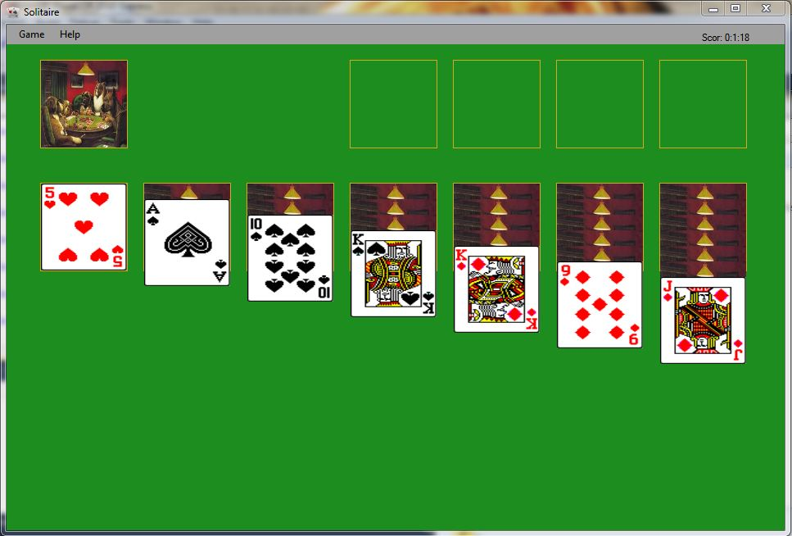
Jocul va fi aleatoriu, imaginea anterioara aratand doar un joc. Scorul este setat in format HH:MM:SS, dar poate fi setat si in secunde. Prin scor se intelege timpul trecut. Cu cat e mai mic scorul, cu atat e mai bine.
Din acest punct jocul poate fi jucat,desigur respectand regulile solitairului

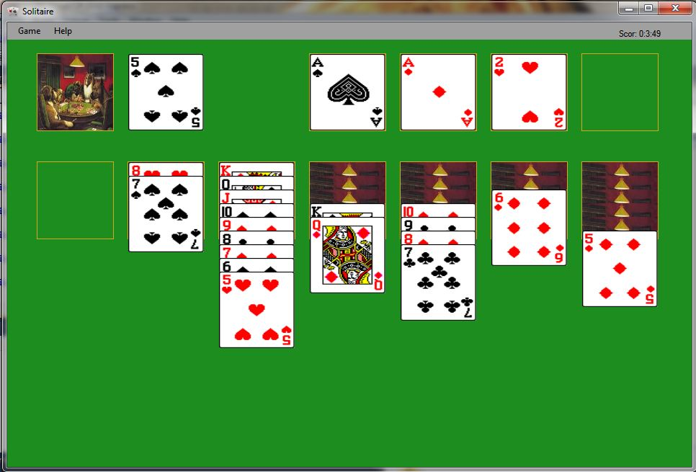
Imaginea anterioara este acelasi joc, doar dupa mai multe mutari pentru a pune in evidenta respectarea regulilor.Urmatoarea miscare logica ar fimutarea lui K de pe pozitia 4 pe prima pozitie si eliberarea unei carti noi. De asemenea 5 de frunza de deasupra poate fi mutat dedesupt peste 6.
Zonele “tinta” sunt cele 2 ocupate de Asi, a treia ocupata de 2 si a patra libera.
Exemplul dat este pentru cazul in care este selectata o carte.

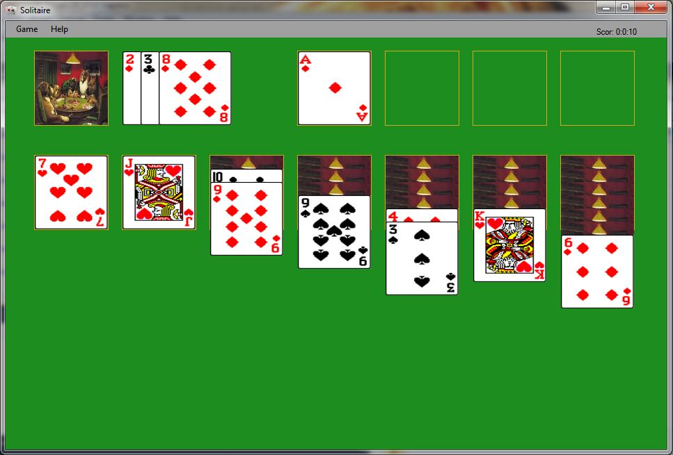

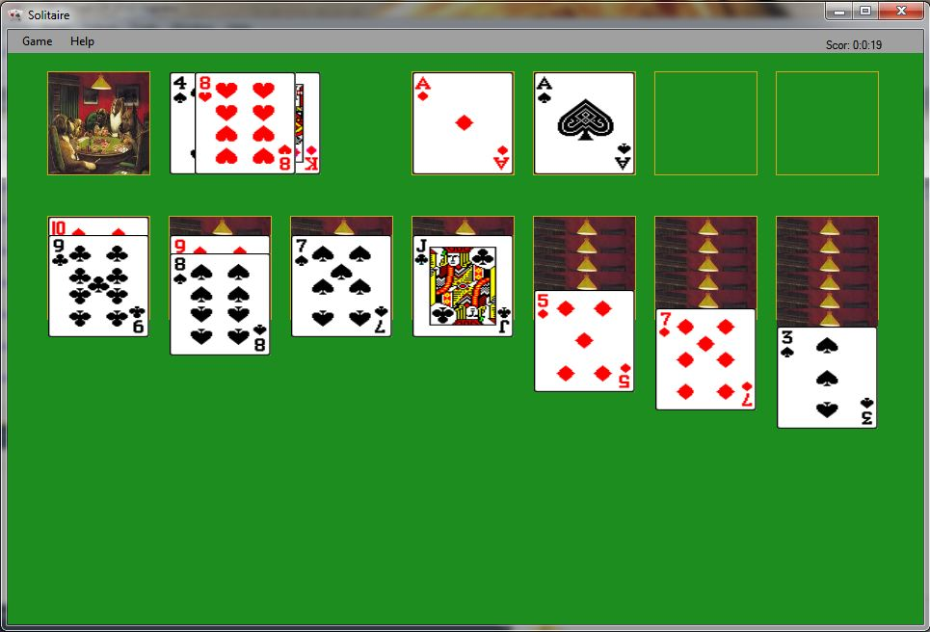
Aceste doua cazuri sunt specifice jocului cu trei carti

Daca se efectueaza o miscare corecta un sunet specific acelui tip de miscare va fi redat(daca este bifata optiunea de a canta sunete).

Meniul Game contine butoanele: New Game(apelabil cu F2)
Scors(afiseaza scorurile)
Undo(efectueaza un undo
unic,nefiind permisa din reguli intoarcerea la o stare anterioara)
Options(afiseaza meniul de
optiuni)
Exit(paraseste aplicatia)
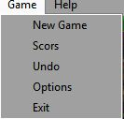

Daca se da click pe newgame se reamesteca pachetul (sunetul de amestec este redat daca optiunea de sunete este bifata)

Daca se da click pe Scors se vor afisa scorurile in formatul urmator:

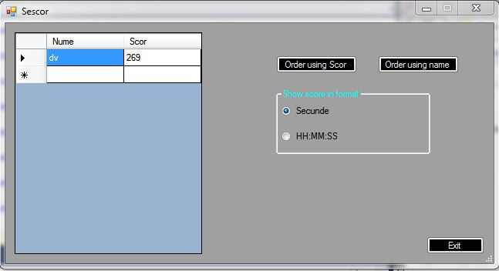

Scorul cu numele “dv” a fost introdus artificial pentru a demonstra cum sunt afisate scorurile. Butoanele doua de sus decid cum vor fi sortate rezultatele, iar casuta va decide in ce format se va afisa scorul. Daca scorul este crescator si se efectueaza click, atunci va deveni in ordine descrescatoare, la fel si daca sunt ordonate dupa nume.

Daca se da click pe Options, se va afisa fereastra de optiuni
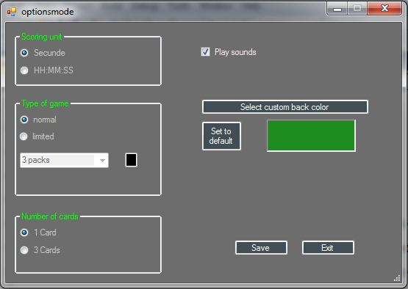
Exemplul de deasupra este forma de default al optiunilor. Semnificatia butoanelor este usor de inteles.
Exemplul de dedesupt prezinta o stare aleasa de utilizator.
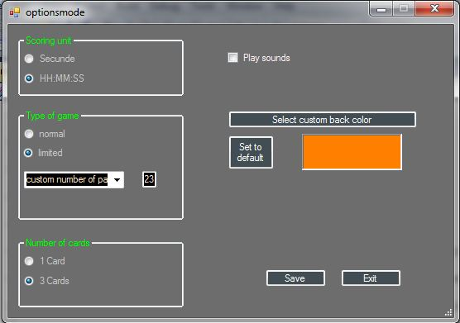
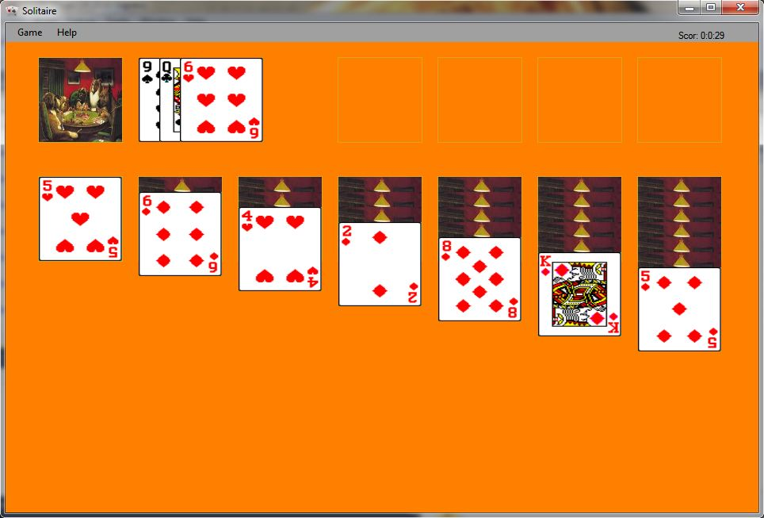
Poza anterioara corespunde setarilor exemplificate pe pagina anterioara.

Cand se termina jocul, va porni dansul cartilor:

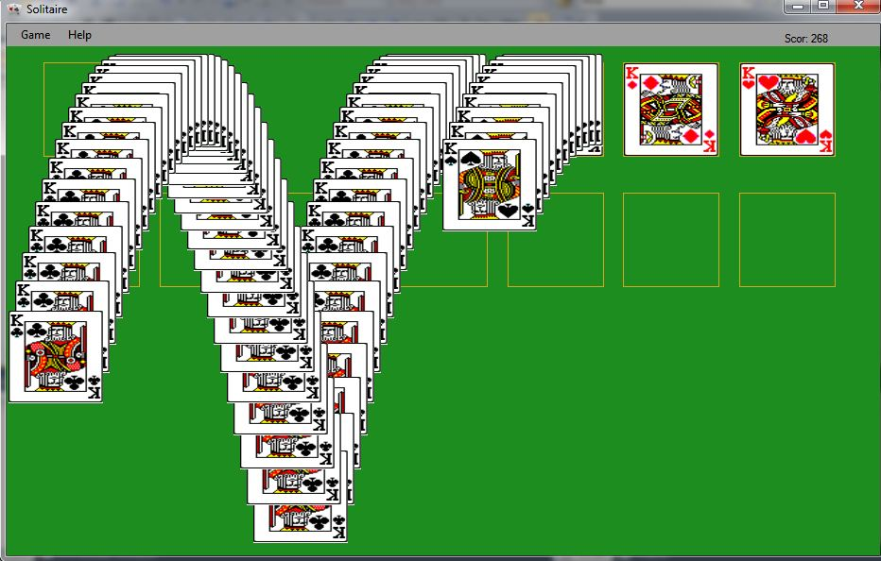
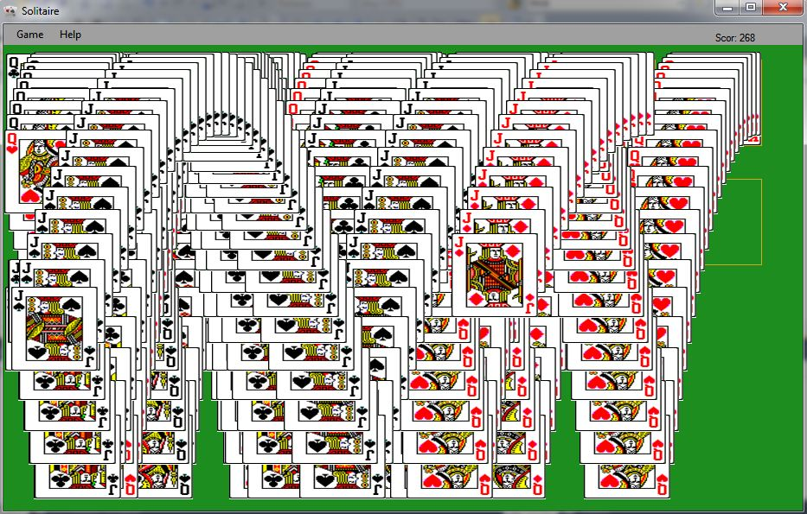

Cartile danseaza in cateva moduri diferite(arcele devin mai mari sau mai mici) pana cand nu mai sunt carti de dansat sau se aplica click pe tastatura. Atunci este afisal un mesaj cu “Ai castigat” si ecranul urmator:
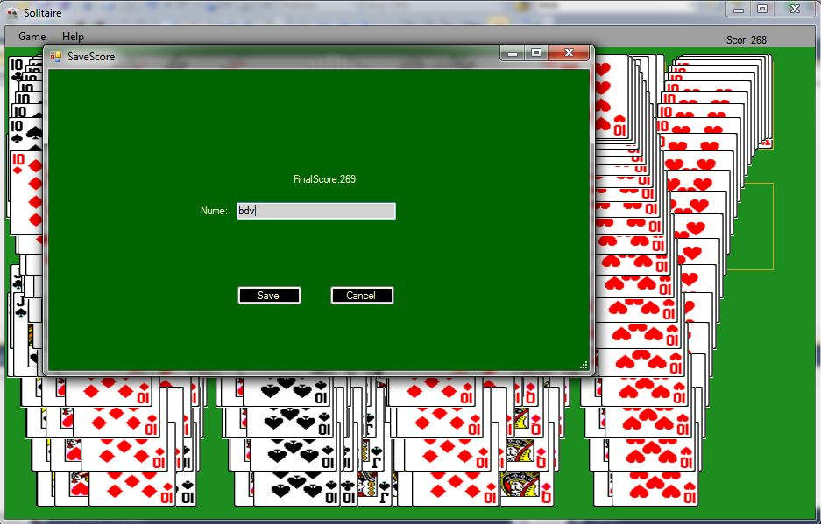
Aici se va insera numele participantului. Daca se apasa Save, scorul va fi salvat, iar fereastra de scor va fi afisata. Un cantec vesel de 15s va canta in mod repetat pana cand incepe un nou joc(daca sunetele sunt pornite).
Meniul Help are doua butoane: Help(dechide o pagina web
catre un ghid care arata cum se joaca solitaire)
credits(deschide un mesaj care
arata Bibliografia proiectului).

6. Resurse hardware si software

Resurse software:
- Sistem de operare Windows(minim Windows XP,recomandat Windows 7)
- Arhitectura .Net 3.5

Resurse hardware:
Resurse minime:
- 15 MB RAM
- 1 GHZ
- 4 MB pe hard-disk

Resurse recomandate:
- 20 MB RAM
- 2 GHZ
- 6 MB pe hard-disk

7.Bibliografie

www.kenney.nl

https://www.freesound.org/

http://stackoverflow.com/

https://msdn.microsoft.com/ro-ro/default.aspx

L&S INFO-MAT (Curs de C# de Constantin Galatan si Susan
Galatan)

http://www.jfitz.com

http://www.today.com/id/6976660/ns/todaytoday_entertainment/t/dogs-playing-poker-paintings-fetch/#.VTvO7JOGGsV

